ACO Fettabscheid. Lipator-S-RM NS 4, mit Minikrähl., man.
ACO Haustechnik

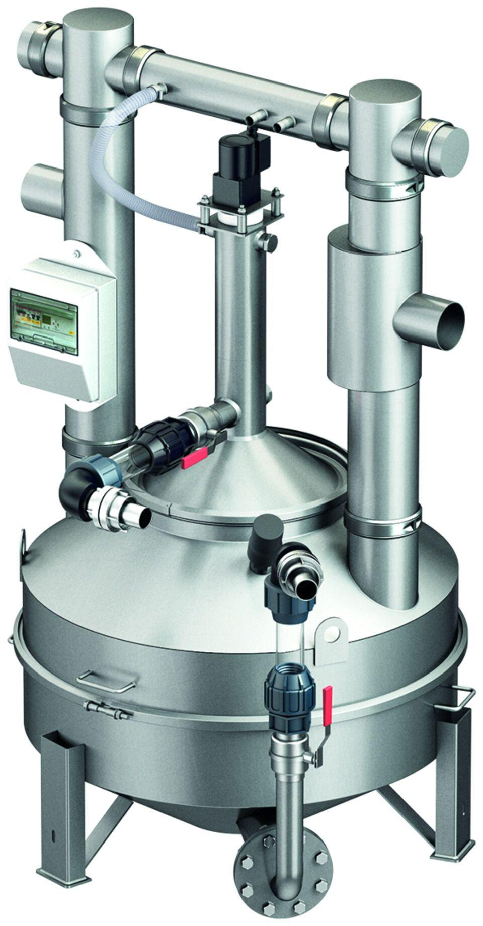Eigenschaften
GTIN:
4002626754516
HAN:
7674.40.50
Einbauort
Freiaufstellung
Nenngröße
NS 4
Werkstoff
Edelstahl
Höhe (mm)
1.850,00
Länge (mm)
1.240,00
Norm
DIN 4040, DIN EN 1825
Durchmesser (mm)
980,00
Gesamtinhalt (m³)
0,48
Gewicht (kg)
190,00
Gewicht gefüllt (kg)
670

